Nauczanie zdalne
Grupa IV
18-20.11.2020r.

Karta pracy cz. 2 – do strony 18;
Karta pracy przygotowanie do ,,pisania, czytania, liczenia” (5-latki) – str. 31
Karta pracy Litery i liczby (6-latki) – str. 53

- Utrwalanie piosenki Popatrzcie na jamniczk.

https://www.youtube.com/watch?v=CMKnORR4PX0

I. Popatrzcie na jamniczka!
Wyturlał się z koszyczka,
zaczaił się na babcię
i porwał babci kapcie.

Ref.:
A jak spał, a jak spał,
taką grzeczną minę miał.2x

II. Poszarpał chustkę w róże
i zrobił dwie kałuże,
i moją nową lalkę
zaciągnął pod wersalkę.

Ref.:
A jak spał, a jak spał,
taką grzeczną minę miał.2x

III. A teraz gdzieś ucieka
i szczeka, szczeka, szczeka.
Łapiemy więc jamniczka,
niech wraca do koszyczka.

Ref.: Bo jak spał, bo jak spał,
taką grzeczną minę miał.2x

IV. Pod stołem jest koszyczek,
w koszyczku śpi jamniczek,
.jamniczek sobie śpi,
jak się zbudzi, będzie zły!!!

- Słuchanie wiersza Laury Łącz Przyjaźń ze schroniska.

Był sobie pewien piesek malutki,
uroczy – mówię wam!
Czepiały się go troski i smutki,
bo był zupełnie sam.
Nie miał rodziny, siostry ni braci,
w schronisku mieszkał gdzieś,
aż raz ktoś przyszedł, spojrzał, zapłacił,
a był to rudy Grześ.
Przytulił pieska – zostali razem
na dobre i na złe,
znikła samotność, bo przyjaciele
nie są samotni, nie!

•Rozmowa na temat wiersza.
− Dlaczego pieska czepiały się troski i smutki?
− Co to jest schronisko?
− Czy można wziąć pieska (kotka) ze schroniska?
− Kiedy do schroniska trafia najwięcej zwierząt?

- Uzupełnianie zdań.
Kiedy zrobię coś dobrego (złego), to...
Smuci mnie...
Jestem zły, gdy...
Boję się, gdy...
Jest mi wesoło...

- Zabawa prawda/ fałsz

Przykładowe zdania:
Pies ma rogi.
Króliki wykluwają się z jajek.
Pies potrafi szczekać.
Ryby pływają.
Królik ma zielone futro.
Koty fruwają.
Chomik zapada w sen zimowy.
Papuga to ptak śpiewający.
Małe króliki żywią się mlekiem matki. Itp.

- Praca plastyczna – dowolne zwierzę domowe
Wykonanie dowolnego zwierzęcia, dowolną techniką. Propozycje:
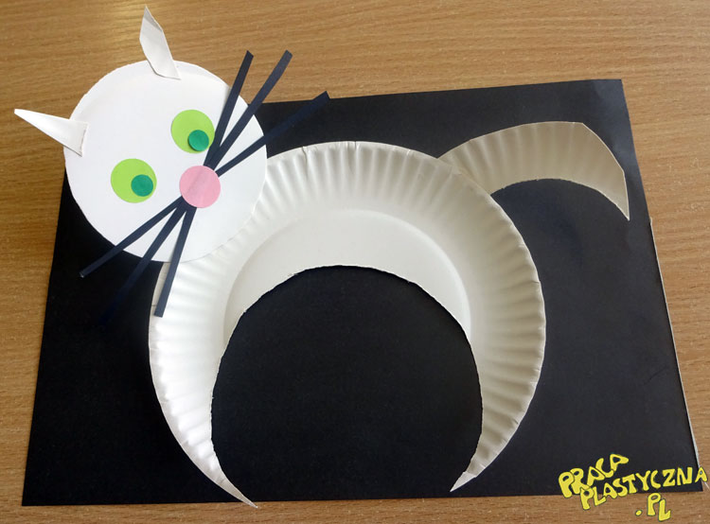
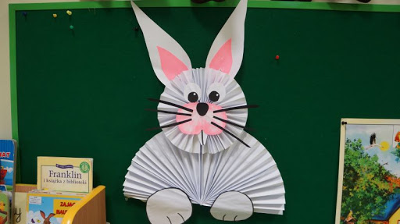
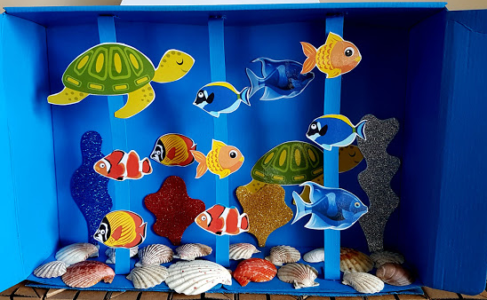

- Zapoznanie z figurą geometryczną – prostokątem.
Nazywanie figur. Określanie ich liczby.
Dwa takie same trójkąty równoramienne i dwa takie same kwadraty dla każdego dziecka.
Łączenie figur według instrukcji
− Co powstanie, gdy połączycie ze sobą dwa trójkąty?
− Jak będzie wyglądać figura, która powstanie z połączenia dwóch kwadratów?

Rodzic wyjaśnia, że ta figura to prostokąt.

Słuchanie fragmentu wiersza Marii Terlikowskiej Prostokąt.

Prostokąt też ma proste kąty,
lecz znamy różne prostokąty:
bywają niskie – jak ten mur,
albo wysokie – jak drapacz chmur.
Duży prostokąt to jest ściana
cała na żółto pomalowana.
Mały prostokąt – to jest zeszyt.
Już rozumiecie? To mnie cieszy.

Podawanie nazw innych przedmiotów, które mają kształt prostokąta (ekran telewizora, blat stołu, biurka, drzwi).

•Określanie cech prostokąta: 4 boki – 2 dłuższe, 2 krótsze; 4 wierzchołki.
•Mierzenie długości boków prostokąta przez N. – potwierdzenie, że boki są parami równe.

Karta pracy str. 31 lub 53.

- Dzielenie prostych wyrazów na głoski, np.: l, dom, Ola, Ala, itp., (zwiększanie stopnia trudności), wyróżnianie pierwszej i ostatniej głoski w wyrazach.
- Inicjowanie doświadczeń i zabaw związanych z właściwościami magnesu.

•Oglądanie różnych magnesów, dotykanie ich, przykładanie do siebie. Różne magnesy.
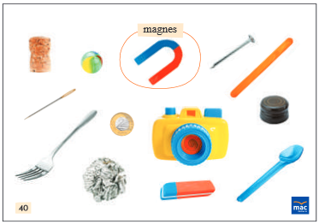
Powiedzcie, które przedmioty według was przyciąga magnes, a których nie przyciąga (korek, moneta, igła, gwóźdź, patyczek, zgnieciony papier, mała zabawka z tworzywa sztucznego, metalowa nakrętka z napoju, gumka do ścierania, widelec metalowy, szklana kulka, łyżeczka z tworzywa sztucznego).

• Doświadczenie i obserwacja: Co przyciąga magnes, a czego nie przyciąga?
Magnesy, przedmioty: metalowe, plastikowe, drewniane, papierowe.
Zadaniem dzieci jest podział przedmiotów na te, które przyciąga magnes, i na takie, których magnes nie przyciąga.

• Wspólne wyciągnięcie wniosków.

